Министерство образования Республики Беларусь
Учреждение образования
БЕЛОРУССКИЙ ГОСУДАРСТВЕННЫЙ УНИВЕРСИТЕТ
ИНФОРМАТИКИ И РАДИОЭЛЕКТРОНИКИ

Факультет компьютерных систем и сетей
Кафедра информатики
Дисциплина: Методы численного анализа

ОТЧЁТ
к лабораторной работе
на тему
Численное решение нелинейных уравнений

Выполнил: студент группы 153501
Тимофеев Кирилл Андреевич

Проверил: Анисимов Владимир Яковлевич

Минск 2022
Вариант 8
Цель выполнения задания:
- изучить методы численного решения нелинейных уравнений: методов бисекции, хорд, простой итерации, релаксации, метода Ньютона и его модификаций;
- Изучение метода Эйткена ускорения сходимости;
- Сравнение числа итераций, необходимого для достижения заданной точности вычисления разными методами;

Краткие теоретические сведения:
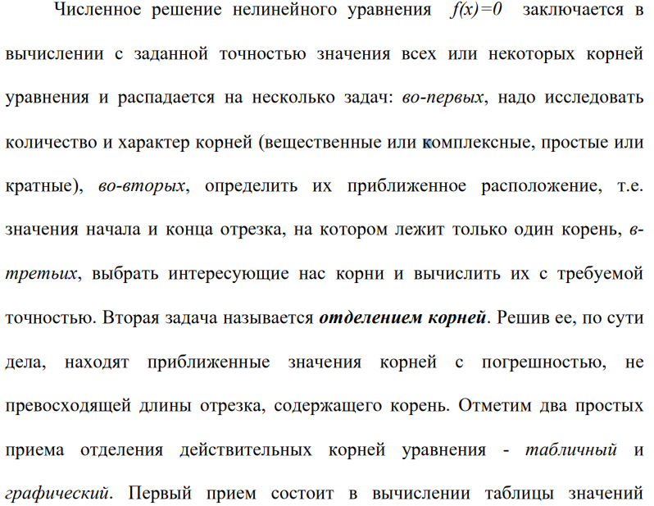
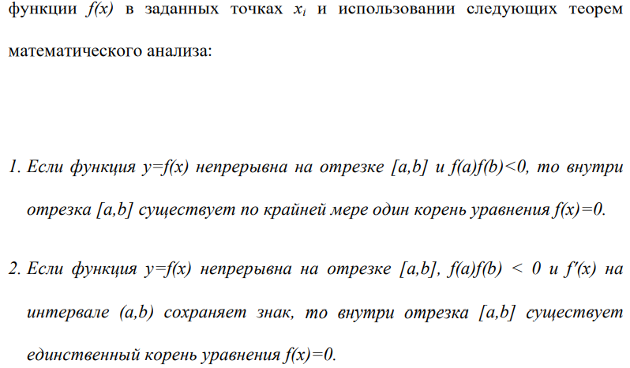

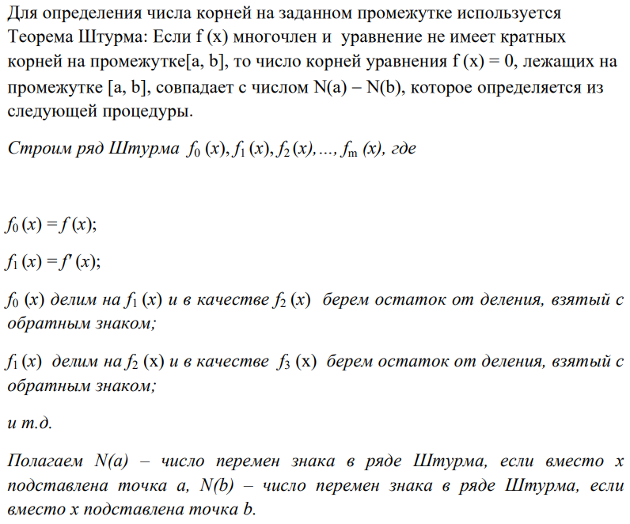

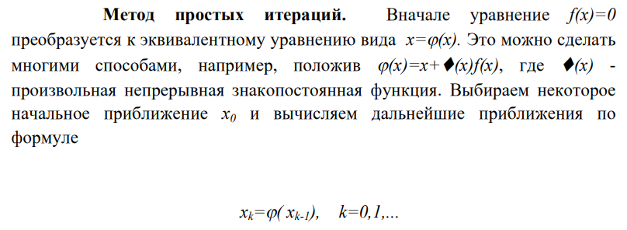
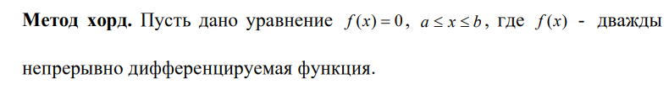
Берется некоторое начальное приближение. Тогда если функция вогнута, то используется рекуррентная формула
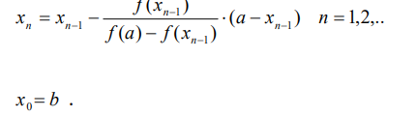
Если функция выпукла
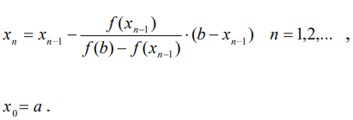
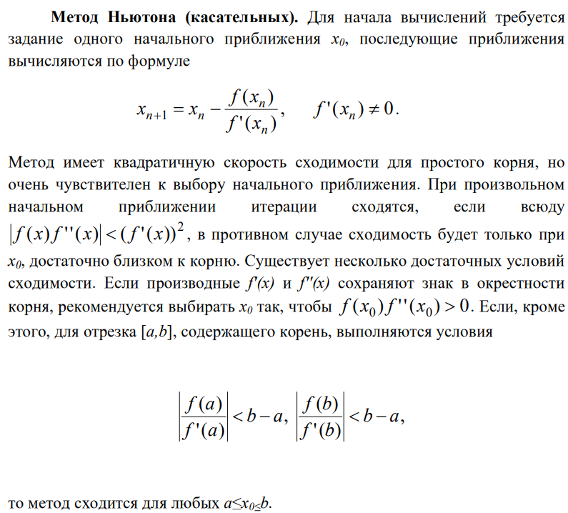

Метод бисекции:
На [a,b] берется с=(a+b)/2
1.Если |f(c)| < ε, то c – корень. Здесь ε - заданная точность.
2. Если f(c)f(a)<0, то корень лежит в интервале [a,c].
3. Если f(c)f(b)<0, то корень лежит на отрезке[c,b].
Процесс повторяется до нахождения корня с заданной точностью.
Програмная реализация:

using System;
using System.Collections.Generic;

namespace lab3
{
class Program
{
static decimal epsilon = 0.0001M;
static void Main(string[] args)
{
epsilon /= 2;
Polynom _pol;
Polynom p1 = new Polynom(new decimal[] { -10, 1 });
Polynom p2 = new Polynom(new decimal[] { 10, 1 });
Polynom p3 = new Polynom(new decimal[] {0, 1});

List<(Polynom pol, string description)> list = new List<(Polynom pol, string description)>();
_pol = new Polynom(new decimal[] { 6, -5, -2, 1 });
list.Add((_pol, "(x-1)(x-2)(x-3)-- простой пример с известными корнями"));
_pol = new Polynom(new decimal[] { 0, 0, 0, 1 });
list.Add((_pol,"x3 -- один корень в точке перегиба"));
_pol = p1 * p2 * p3;
list.Add((_pol, "(x-10)(x+10)x -- корни на краях интервала и в точке перегиба"));
_pol = new Polynom(new decimal[] { 16, -12, 0, 1 });
list.Add((_pol, "x3-12x+16-- корень в точке 2, где находится минимум"));
_pol = new Polynom(new decimal[] { -16, -12, 0, 1 });
list.Add((_pol, "x3-12x-16 -- корень в точке -2, где находится максимум"));
_pol = new Polynom(new decimal[] { -20.6282M, 39.8645M, -13.3667M, 1 });
list.Add((_pol, "пример из задания"));

foreach ((Polynom pol, string description) pair in list)
{
Console.WriteLine(pair.pol + " " + pair.description);
Polynom pol = pair.pol;
Polynom[] row = ShturmRow(pol);
foreach (Polynom __pol in row)
{
Console.WriteLine(__pol);
}

Console.WriteLine(N(row, -10) - N(row, 10));

decimal[] points = new decimal[] { -10 };
var roots = RootsOfDiff(pol.Diff());
Array.Resize(ref points, 2 + roots.Length);
roots.CopyTo(points, 1);
points[^1] = 10;

for (int i = 1; i < points.Length; ++i)
{
if (pol.Count(points[i]) * pol.Count(points[i - 1]) <= 0)
{
Console.WriteLine("[" + points[i - 1] + " , " + points[i] + "]");
Console.WriteLine("Метод хорд:");
Horde(points[i - 1], points[i], pol);
Console.WriteLine("Метод бисекции:");
Bisection(points[i - 1], points[i], pol);
Console.WriteLine("Метод Ньютона:");
Newton(points[i - 1], points[i], pol);
Console.WriteLine("\n");
}
}
Console.WriteLine("\n\n\n");
}
}

static void Horde(decimal a, decimal b, Polynom f)
{

if (f.Count(a) == 0)
{
Console.WriteLine(a + " f(x)=" + f.Count(a));
Console.WriteLine("Количество итераций: " + 0);
return;
}

if (f.Count(b) == 0)
{
Console.WriteLine(b + " f(x)=" + f.Count(b));
Console.WriteLine("Количество итераций: " + 0);
return;
}

if (f.Count(b) * f.Diff().Diff().Count(b) > 0)
{
int count = 0;
decimal x = a;
decimal prev = 0;
decimal fb = f.Count(b);
while(Math.Abs(x - prev) >= epsilon)
{
var fx = f.Count(x);
prev = x;
x = x - fx / (fb - fx) * (b - x);
++count;
}
Console.WriteLine(x + " f(x)=" + f.Count(x));
Console.WriteLine("Количество итераций: " + count);
}
else
{
int count = 0;
decimal x = b;
decimal prev = 0;
decimal fa = f.Count(a);
while (Math.Abs(prev - x) >= epsilon)
{
var fx = f.Count(x);
prev = x;
x = x - fx / (fa - fx) * (a - x);
++count;
}

Console.WriteLine(x + " f(x)=" + f.Count(x));
Console.WriteLine("Количество итераций: " + count);
}
}

static void Bisection(decimal a, decimal b, Polynom f)
{
if (f.Count(a) == 0)
{
Console.WriteLine(a + " f(x)=" + f.Count(a));
Console.WriteLine("Количество итераций: " + 0);
return;
}

if (f.Count(b) == 0)
{
Console.WriteLine(b + " f(x)=" + f.Count(b));
Console.WriteLine("Количество итераций: " + 0);
return;
}

decimal a1 = a;
decimal b1 = b;
int count = 0;
while(b-a > epsilon)
{
decimal mid = (a + b) / 2;
decimal fmid = f.Count(mid);
if (fmid == 0) break;
if (fmid * f.Count(b) < 0) a = mid;
else b = mid;
++count;
}

Console.WriteLine((a+b)/2 + " f(x)=" + f.Count((a+b)/2));
Console.WriteLine("Количество итераций: " + count);
}

static void Newton(decimal a, decimal b, Polynom f)
{
//сходимость
Polynom df = f.Diff();
decimal[] roots = RootsOfDiff(f.Diff());
decimal sp = -df[1] / (2 * df[2]);

if (a < sp && b > sp)
{
if (f.Count(a) * f.Count(sp) < 0)
{
b = sp;
}
else
{
a = sp;
}
}

decimal midPoint = (a + b) / 2;
decimal x;
if (df.Count(midPoint) * df.Diff().Count(midPoint) < 0) x = a;
else x = b;

int count = 0;
decimal prev = 0;

do
{
++count;
prev = x;
x = x - f.Count(x) / df.Count(x);
}
while (Math.Abs(x - prev) >= epsilon);

Console.WriteLine(x + " f(x)=" + f.Count(x));
Console.WriteLine("Количество итераций: " + count);
}

static Polynom[] ShturmRow(Polynom func)
{
Polynom[] row = new Polynom[2];
row[0] = new Polynom(func);
row[1] = new Polynom(func.Diff());

while(row[^1].pow != 0)
{
int i = row.Length;
var tmp = new Polynom[i + 1];
row.CopyTo(tmp, 0);
row = tmp;
row[i] = -row[i - 2] % row[i - 1];
}

return row;

}

static int N(Polynom[] row, decimal a)
{
int count = 0;
bool skip = true;
bool isPos = true;
foreach(Polynom f in row)
{
if (skip)
{
isPos = f.Count(a) > 0;
skip = false;
continue;
}

bool tmp = f.Count(a) > 0;
if (tmp != isPos) ++count;

isPos = tmp;
}

return count;
}

static decimal[] RootsOfDiff(Polynom pol)
{
decimal D = pol[1] * pol[1] - 4 * pol[0] * pol[2];
if (D < 0) return new decimal[0];
decimal[] roots = new decimal[1];
roots[0] = (-Sqrt(D)-pol[1])/(2 * pol[2]);
decimal tmp = (Sqrt(D) - pol[1]) / (2 * pol[2]);
if(tmp != roots[0])
{
Array.Resize(ref roots, 2);
roots[1] = tmp;
}

return roots;
}

static decimal Sqrt(decimal x, decimal epsilon = 0.0M)
{
if (x < 0) throw new OverflowException("Cannot calculate square root from a negative number");

decimal current = (decimal)Math.Sqrt((double)x), previous;
do
{
previous = current;
if (previous == 0.0M) return 0;
current = (previous + x / previous) / 2;
}
while (Math.Abs(previous - current) > epsilon);
return current;
}

}
}

Результаты расчетов программы:
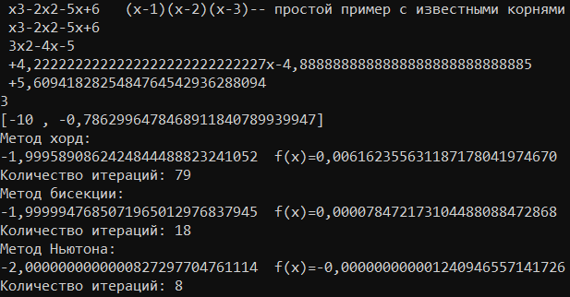
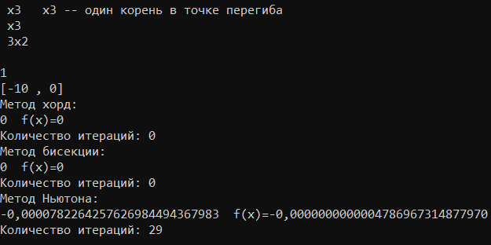
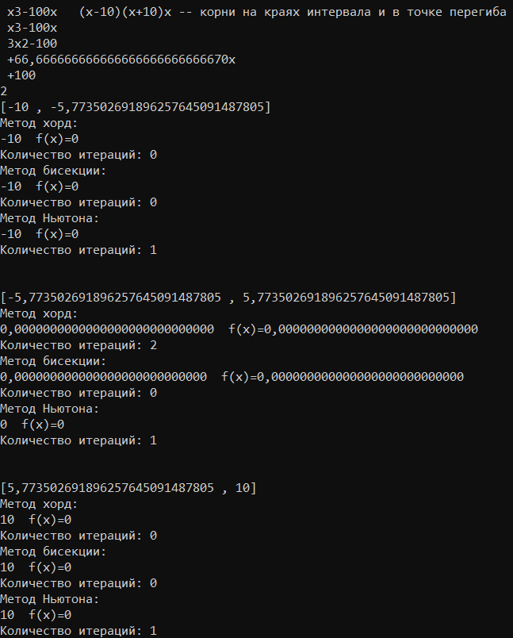

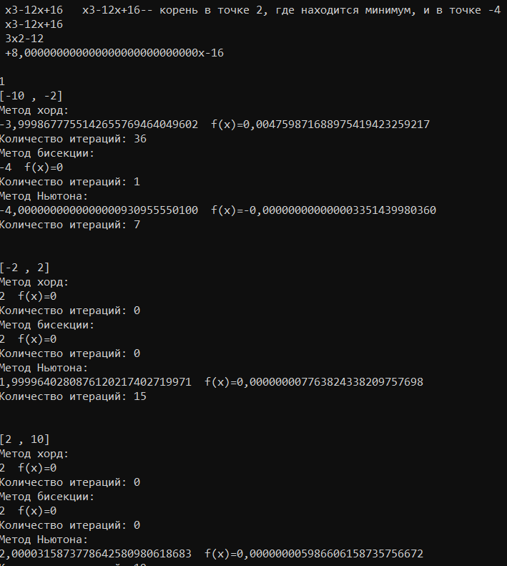

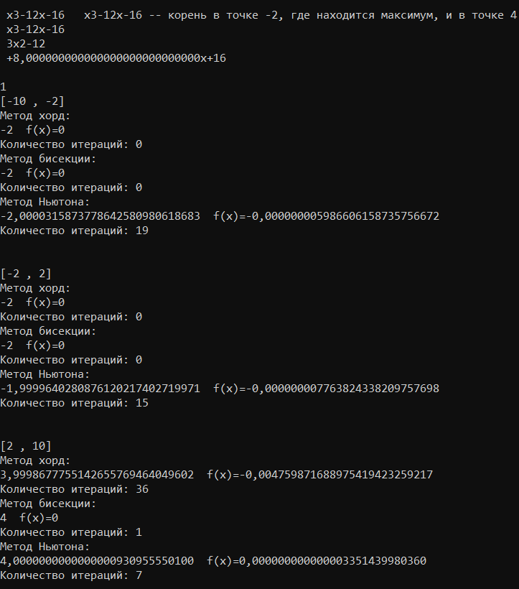

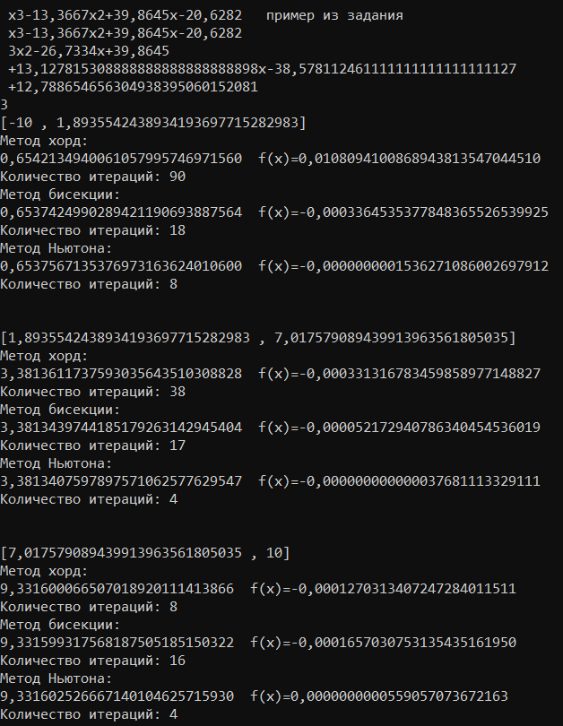

Оценка:
Абсолютные погрешности приближенных решений для тестовых примеров:

Уравнение | Первый корень | Абс. Погрешность м. хорд | Абс. Погрешность м. бисекции | Абс. Погрешность метода Ньютона
x3-2x2-5x+6 | -2 | -0,00410914 | 0,0000053 | 0,0000000000000827297704761114
x3 | 0 | - | - | 0,0000782264257626984494367983
(x-10)(x+10)x | -10 | - | - | 0
x3-12x+16 | -4 | 0,00013223 | 0 | 0,0000000000000000930955550100
x3-12x-16 | -2 | - | - | 0,0000315873778642580980618683
(x-4)(x+7)(x+0.5) | -7 | 0,00002268832 | 0,00000122856 | 0,0000000000683310049673423150
(x+6.4)(x-3)(x+0.7) | -6.4 | 0,0000044586347 | 0,00000445863464 | 0,0000000000000001312738231850
(x+9.99)(x-3)(x+0.7) | -9.99 | 0,000000042 | 0,000009909530551737060164063 | 0,000000000062581299189445290

Относительная погрешность приближенного числа:
Учитывая формулу
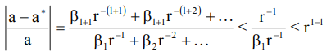
где r-основание системы исчисления
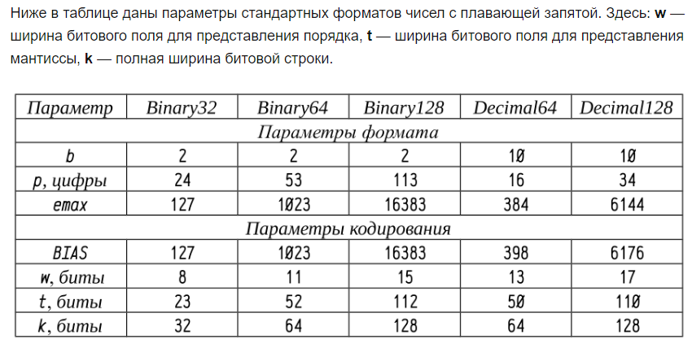
И параметры используемого типа decimal
То относительная погрешность приближенного числа не превышает 2^(1 – 110) = 1,50463*10^(-36)

Вывод:
В ходе лабораторной работы были изучены методы хорд, бисекции и метод Ньютона поиска корней в нелинейном уравнении. Точность используемого типа данных сделала погрешности вычислений пренебрежимо малыми. Наилучшую абсолютную погрешность во всех случаях демонстрировал метод Ньютона, имея наименьшее количество итераций (для неграничных случаев, где корень не находиться на крае исследуемого интервала или в точке перегиба или экстремума). Методы бисекции и хорд продемонстрировали зависимость количества иттераций от начального интервала.

СПИСОК ЛИТЕРАТУРЫ

- ВЫЧИСЛИТЕЛЬНЫЕ МЕТОДЫ АЛГЕБРЫ: БАЗОВЫЕ ПОНЯТИЯ И АЛГОРИТМЫ / Б.В, Фалейчик, 2010

КОМПЕНСАЦИЯ ПОГРЕШНОСТЕЙ ПРИ ОПЕРАЦИЯХ С ЧИСЛАМИ С ПЛАВАЮЩЕЙ ЗАПЯТОЙ[Электронный ресурс]. – Режим доступа: https://habr.com/ru/post/266023/

